INFORME DE AUDITORIA AMBIENTAL DE CIERRE PARCIAL DE OBRA

Obra: 06/16: Diseño, construcción, operación y financiamiento de la infraestructura vial en Ruta 14 Centro – Oeste, Bypass Sarandí del Yí y conexión R14-R3 CIRCUITO 3.

Alcance de la Auditoría:

Auditoría Ambiental del cierre parcial de actividades de frentes de obra de rehabilitación vial en el tramo de Ruta 14 entre Trinidad y Sarandí del Yí

Empresa constructora: CIRCUITO VIAL TRES S.A.

Fecha auditoría: 21/05/2021

Fecha informe: 16/06/2021

Este documento ha sido editado para ser impreso doble faz

Índice
1 Alcance 5
2 Criterios de Auditoría Ambiental 5
3 Contrapartes y Observadores 6
4 La Obra 6
4.1 Descripción general de la obra 6
4.2 Estado de avance de la obra 8
5 Tareas realizadas 9
6 Seguimiento de hallazgos de AA anteriores 10
6.1 Seguimiento hallazgos AA - DICA & Asociados (27 - 28/08/2020) 10
6.2 Seguimiento de hallazgos AA – CVU 11
7 No Conformidades 12
8 Observaciones 12
9 Fortalezas 12
10 Oportunidades de Mejora 13
11 Confidencialidad del contenido 13
12 Lista de Distribución 13
13 Anexo I - Registro Fotográfico 14
13.1 Observación 1 14
13.2 No Conformidad 2 15
13.3 Puente Arroyo Maciel I 16
13.4 Puente Arroyo Maciel II 16
13.5 Puente Arroyo Tejera 17
13.6 Predio Obrador Puente Arroyo Tejera 17
13.7 Predio Piletas lavado hormigón y acopios Arroyo Tejera 18
13.8 Puente Arroyo Tomás Cuadra 19
13.9 Puente Arroyo Antonio Herrera 20
13.10 Puente Arroyo Talita 20
13.11 Puente Cañada Soria 20
13.12 Obrador Central Espina 21
13.13 Puente Arroyo Malbajar 21

Índice de Figuras
Figura 4-1 Ubicación general de la obra. 7
Figura 5-1 Lugares de interés. 10

Índice de Fotos
Foto 13-1 Residuos de obra en cañada predio Obrador Puente Arroyo Tejera 14
Foto 13-2 Derrame pileta de lavado de hormigón 15
Foto 13-3 Puente Arroyo Maciel I 16
Foto 13-4 Puente Arroyo Maciel II 16
Foto 13-5 Puente Arroyo Tejera 17
Foto 13-6 Predio obrador Puente Arroyo Tejera 17
Foto 13-7 Cañada en predio Obrador Puente Arroyo Tejera 18
Foto 13-8 Predio Piletas lavado hormigón y acopios Arroyo Tejera 18
Foto 13-9 Vistas Puente Arroyo Tomás Cuadra 19
Foto 13-10 Vistas Puente Arroyo Antonio Herrera 20
Foto 13-11 Puente Arroyo Talita 20
Foto 13-12 Puente Cañada Soria 20
Foto 13-13 Vistas Obrador Central Espina 21
Foto 13-14 Puente Arroyo Malbajar 21

Alcance
- El alcance de esta auditoría es hacer un seguimiento de la implementación de los requisitos establecidos por el Manual de Gestión Ambiental de la DNV vigente para este contrato.
- En el marco de la contratación, Lic. Abrev. No. 17/2018, para la realización de las Auditorías Ambientales, DICA & Asociados genera este informe con las Observaciones y No Conformidades detectadas, que es revisado por el Dpto. de Gestión Ambiental y Calidad (DEGAC) antes de entregarlo al Director de Obra.
Observación:
Incumplimiento de un requisito establecido en la documentación presentada por el contratista para cumplir los términos del contrato (PGA, ITG, PRA y otros asociados a la gestión ambiental de los contratistas).
No Conformidad:
- Reiteración de Observaciones de auditorías anteriores.
- Incumplimiento de compromisos en el marco de la normativa ambiental y/o reglamentaria.
- Incumplimiento de compromisos ambientales en el marco del seguimiento de la DNV y del contrato.
- El DDO acordará con la empresa constructora un “Plan de Acción” para levantar las Observaciones y No Conformidades detectadas, los plazos y responsables.
- El “Plan de Acción” ha de ser enviado por mail al DEGAC, en un plazo de 10 días corridos a partir de la fecha de recepción del “Informe de Auditoría Ambiental”.

Criterios de Auditoría Ambiental
Se utiliza en esta etapa toda la documentación disponible en las oficinas de DNV y en la propia obra. Para este caso particular, se utilizaron:
    - Manual de Gestión Ambiental de la DNV (mayo 1998).
    - Contrato (10/05/19)
    - PGA – Plan de Gestión Ambiental de CIRCUITO VIAL TRES S.A. (junio 2019)
    - ITGA - Informe Trimestral de Gestión Ambiental (diciembre – febrero 2021)

Contrapartes y Observadores
Acompañaron la Auditoría Ambiental:
- Por la DNV-MTOP:
      - Director de Obra: Ing. José Luis Pérez
      - Dirección de Obra: Ing. Camila Torres
      - Dirección de Obra: Ing. Santiago Leites
      - Dpto. de Gestión Ambiental y Calidad: I.Q. Martín Goyeneche.
- Por parte de la empresa contratista CIRCUITO VIAL TRES S.A.:
      - Responsable de Calidad y Medioambiente: Arq. Karina De los Santos
      - Técnico Control Ambiental: Florencia Testa
      - Jefe de Producción de Estructuras: Ing. Isaac González
      - Representante Técnico: Ing. Marcos Ponce de León
      - Jefe de Conservación de la Operadora: Ing. Lago Enríquez
      - Asistencia técnica de ICSEAZA: Ing. Javier Hernández.

La Obra

Descripción general de la obra
La obra consiste en infraestructura vial dentro de la faja de dominio público, en tramos de la Ruta Nº 14 centro Oeste, Bypass Sarandí del Yí y conexión R14-R3, de los empalmes, los puentes y las correcciones geométricas necesarias.
El contrato abarca los siguientes tramos:
Tramos objeto del contrato
Ruta | Tramo DNV | Denominación | Progresiva
 |  |  | Inicio | Fin
14 | 285 | Mercedes - 25K550 | 0+100 | 25+661
 | 286 | 25K550 - 36K600 (= 39K400) | 25+661 | 36+614
 | 287 | 39K400 - Arroyo Grande (Paso Lugo) | 39+400 | 80+535
 | 288 | Arroyo Grande - Ex. Ruta 3 | 80+535 | 94+102
 | 289 | Ruta 3 (197K7 - Ramal Ruta 14 (Ex. R.3) | 197+359 | 229+868
 | 290 | Ruta 14 (Ex. R.3) - Ruta 3 (235K150) | 229+868 | 245+156
 | COC3 | Conexión R14 - R3 | - | -
 | BPT | Paso ciudad de Trinidad | - | -
 | 291 | Trinidad - Arroyo Maciel | 138+527 | 167+797
 | 292 | Arroyo Maciel - Durazno | 167+797 | 173+606
 | 302 | Ruta 14 (173K400) - Ruta 5 (182K750) | 173+606 | 177+700
 | 293_A | Ruta 5 (188K500) - Hito 187K000 | 182+702 | 187+000
 | 293_B | Hito 187K000 - Arroyo Tejera | 187+000 | 187+800
 | 294 | Arroyo Tejera - Ruta 100 | 187+800 | 198+289
 | 295 | Ruta 100 - Carmen | 198+289 | 233+775
 | PPC3 | Paso Poblado del Carmen | 233+775 | 236+027
 | 296 | Carmen- 242K400 | 236+027 | 242+842
 | 298 | 242K400-259k250 | 242+842 | 259+670
 | 301 | 259K250 - Sarandí del Yí | 259+670 | 274+560
 | ACCS | Accesos a Sarandí del Yi | - | -
Tabla 4.1-1 Tramos de obra dentro del contrato.

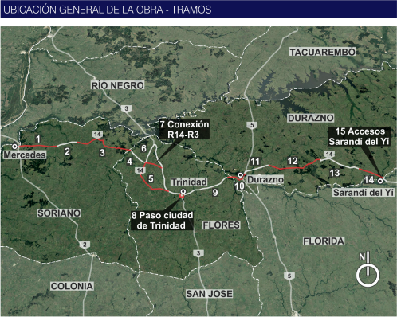
Figura 4-1 Ubicación general de la obra.
Se proyecta la rehabilitación del pavimento mediante el reciclado in situ con cemento portland del material existente en la traza de la ruta y sobre éste se extenderá una carpeta asfáltica de rodadura.
Para el diseño del pavimento se ha dividido los tramos del contrato en sub tramos homogéneos sobre los cuales se aplican diferentes espesores de carpeta asfáltica sobre reciclado in situ con cemento del material de la traza, en función del análisis de las características de la sub rasante existente.
Las vías requerirán el ensanche de la plataforma y en algunos tramos y correcciones planialtimétricas. Se prevé la construcción de banquinas de dos metros de ancho de material granular con tratamiento bituminoso doble.
El diseño atiende la hidrología superficial por lo que supone la adecuación de algunos puentes y tanto la adaptación de las alcantarillas existentes como la eventual construcción de algunas nuevas.
El alcance de esta auditoria corresponde al cierre parcial de las obras de rehabilitación de Ruta 14 en el tramo entre Trinidad y Sarandí del Yí.

Estado de avance de la obra
- Fecha de Inicio de los Trabajos: junio 2019
- Fecha de finalización: marzo 2022 (para el contrato general).
- Referencia de avances a la fecha de esta auditoria: La DDO no cuenta con esta información dada la multiplicidad de los distintos frentes de obra, no se disponía durante la auditoría de un % de avance particular para estos frentes de obra.
*Circuito Vial Tres S.A. ha tercerizado la realización de los trabajos en diferentes tramos del contrato con: CVC, Díaz Alvarez, Frivial, Incoci, Impacto, Cujó, Molinsur, Saceem. Espina.
- Tareas que se estaban ejecutando durante la auditoría: No se estaban realizando actividades.

Tareas realizadas
La auditoría ambiental se desarrolló según el siguiente itinerario:
Recorrido por obradores de subcontratos, canteras y Frentes de Obra (FO) en Ruta 14 desde Trinidad a Sarandí Grande.
Jueves 20 de mayo:
Reunión inicial en Ruta 14 Puente Cañada Boticario (inicio del recorrido del tramo del contrato)
Viernes 21 de mayo:
- Puente Arroyo Maciel I (Lat. 33°23'44.73"S, Long. 56°37'5.40"O)
- Puente Arroyo Maciel II (Lat. 33°23'39.54"S, 56°36'52.85"O)
- Puente Arroyo Tejera (Lat. 33°20'0.62"S, Long. 56°27'25.77"O)
- Predio Obrador Puente Arroyo Tejera (Lat. 33°19'58.98"S, Long. 56°27'20.59"O)
- Predio Piletas lavado hormigón y acopios Arroyo Tejera (Lat. 33°19'51.95"S, Long. 56°27'4.68"O)
- Puente Arroyo Tomás Cuadra (Lat. 33°19'3.31"S, Long. 56°17'5.83"O)
- Puente Arroyo Antonio Herrera (Lat. 33°16'49.53"S, Long. 55°49'28.86"O)
- Puente Arroyo Talita (Lat. 33°17'27.57"S, Long. 55°45'16.05"O)
- Puente Cañada Soria (Lat. 33°18'59.37"S, Long. 55°39'39.30"O)
- Obrador Espina Central (Lat. 32°34'42.89"S, Long. 54°11'19.52"O)
- Puente Arroyo Malbajar (Lat. 33°19'33.07"S, 55°38'12.24"O)

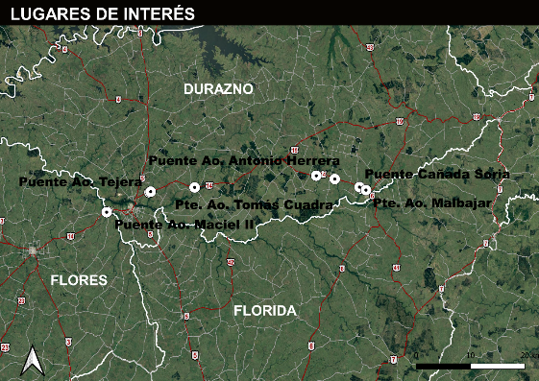
Figura 5-1 Lugares de interés.

Seguimiento de hallazgos de AA anteriores

Seguimiento hallazgos AA - DICA & Asociados (27 - 28/08/2020)
Ref. | Descripción | Requisito
1 | Obrador Díaz Álvarez  Tanques de asfalto sin dique de contención, uno de ellos presenta una pérdida que pone en evidencia estar perforado. | 9.2 Manual Ambiental de la DNV / 98  No Conformidad 3, AA DICA y Asociados (27 y 28 /11/19)
Logra conformidad con los requisitos de la auditoria"
2 | Obrador Díaz Álvarez  Baño sin la estructura adecuada para mantener las condiciones de higiene requeridas. | 10.2 Manual Ambiental de la DNV / 98  No Conformidad 5, AA DICA y Asociados (27 y 28 /11/19)
No se tiene evidencia de las acciones tomadas para corregir el desvío.
3 | No se dispone en DEGAC del PGA de SACEEM y no hay evidencias en el PGA o los ITGA del consorcio de cómo delega SACEEM las responsabilidades sobre los requisitos ambientales para la participación de distintas empresas en frentes de obra asignados a SACEEM como por ejemplo Palnet ó Ventus. | 8.1 Manual Ambiental de la  DNV / 98
No Conformidad
4 | Acopios de residuos y otros materiales en zonas con probabilidad de inundación.  Situación que se repite en varios frentes de obra de puentes y alcantarillas, a modo de muestra ver Anexo I - Registro Fotográfico. | 9.8 y 18.1 Manual Ambiental de la DNV/98.
Logra conformidad con los requisitos de la auditoria
5 | Obrador SACEEM – Palnet  Obrador sin autorización de la Dirección de Obra del MTOP, vecino a vivienda habitada a menos de 10 m, acopios apoyados en vegetación y lindero compartido con actividades de granja, animales en el predio del obrador. | 9.8 y 10.2 Manual Ambiental de la DNV/98.
Logra conformidad con los requisitos de la auditoria
6 | Vta.12 Piletas de lavado de hormigón SACEEM  Derrames de las piletas de lavado de hormigón en el entorno de las instalaciones agravado por canaleta que se hizo para resolver el flujo de pluviales.  Se ha instalado esta planta próxima a establecimiento de remates ganaderos (el flujo de camiones interfiere el ingreso a dicho predio) y no hay evidencia de la autorización de la Dirección de Obra de la DNV-MTOP. | 11 Manual Ambiental de la DNV/98.
Logra conformidad con los requisitos de la auditoria
7 | Predio Obrador INCOCI  Derrames de asfalto en el obrador que se han extendido a predio lindero. | 10.3 y 10.4 Manual Ambiental de la DNV/98.
Logra conformidad con los requisitos de la auditoria

Seguimiento de hallazgos AA – CVU
No Aplica.

No Conformidades
Ref. | Descripción | Requisito
1 | Si bien los subcontratos han presentado los PGA correspondientes, el PGA del Consorcio no establece cómo está vinculado a los mismos. | 8.1 Manual Ambiental de la  DNV / 98
2 | Obrador Espina  Se encuentra derrame generado por la pileta de lavado de hormigón. | 9.3 Manual Ambiental de la  DNV / 98

Observaciones
Ref. | Descripción | Requisito
1 | Predio Obrador Puente Ao. Tejera  Se encuentran restos de materiales de la obra en cañada lindera del predio. | PGA del Consorcio.
2 | Predio Piletas lavado hormigón y acopios Ao. Tejera (Lat. 33°19'51.95"S, Long. 56°27'4.68"O)  Falta acordar con la Dirección de Obra del MTOP si las condiciones en que ha quedado el predio donde SACEEM localizó las piletas de lavado de hormigón son aceptadas, dado que es un predio que estaría dentro del área de faja pública.  Ver Anexo I Fotos - 13.7 | PGA del Consorcio.

Fortalezas
        - Se observa que se han implementado tareas de recuperación para fomentar la cubierta de vegetación en los distintos predios visitados, es a desatacar la contratación de un sistema especial de siembra para facilitar la cubierta de zonas de terraplenes en la faja en las que la erosión dificulta el arraigo de la vegetación.
        - Se ha trabajado en el contenido del ITGA del consorcio de forma tal que logra evidenciar el estado de control y seguimiento de los requisitos ambientales.

Oportunidades de Mejora
- Revisar el PGA del consorcio para asegurar su vínculo con los PGA de los subcontratos y que su alcance contemple todos los frentes de obra del contrato.
- Incluir en el PGA las tareas del período de mantenimiento incluido en el contrato o vincularlo a un PGA de la operadora de dicho mantenimiento.
- Se sugiere exista un PGA del contrato que contemple los requisitos generales a todas las actividades y vincule la existencia de PGA complementarios ya sea porque son generados por subcontratos o para enfocarse en actividades particulares, por ejemplo, las del mantenimiento.

Confidencialidad del contenido
Toda la información manejada se mantiene por el equipo auditor de DICA & Asociados bajo condiciones de estricta confidencialidad.

Lista de Distribución
- Copia para archivo de DICA & Asociados.
- Copia para el Dpto. de Gestión Ambiental y Calidad (DEGAC).

Anexo I - Registro Fotográfico

Observación 1
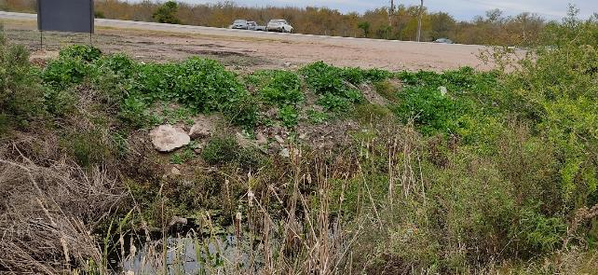

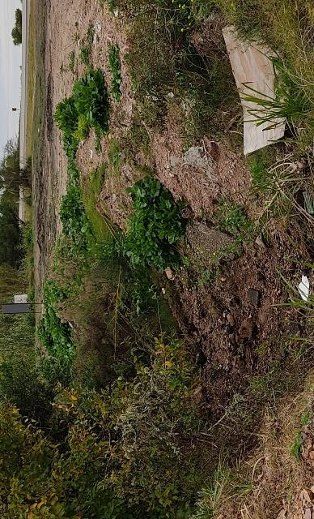
Foto 13-1 Residuos de obra en cañada predio Obrador Puente Arroyo Tejera

No Conformidad 2
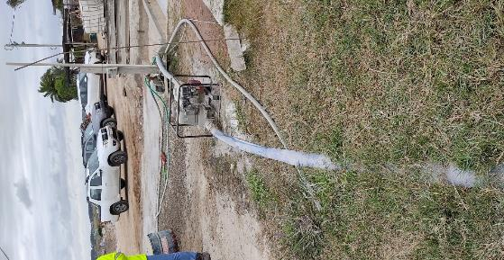 | 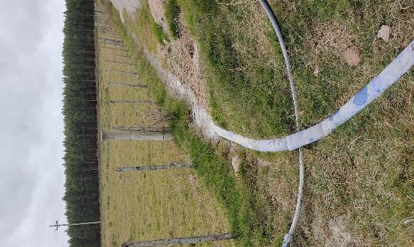
Foto 13-2 Derrame pileta de lavado de hormigón

Puente Arroyo Maciel I
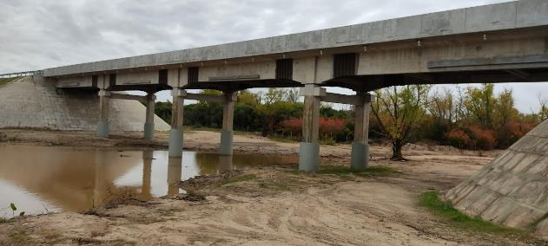
Foto 13-3 Puente Arroyo Maciel I

Puente Arroyo Maciel II
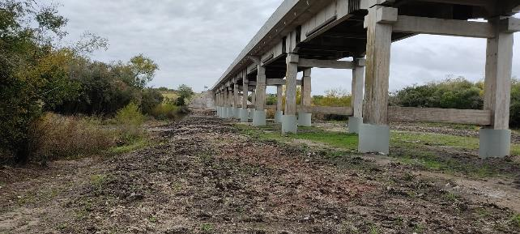
Foto 13-4 Puente Arroyo Maciel II

Puente Arroyo Tejera
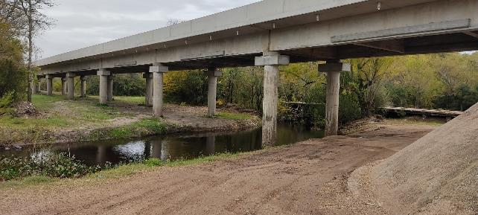
Foto 13-5 Puente Arroyo Tejera

Predio Obrador Puente Arroyo Tejera
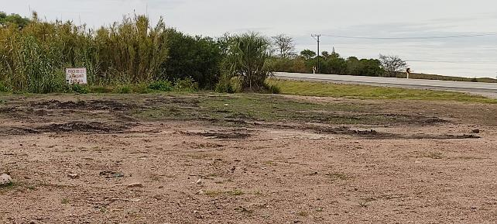
Foto 13-6 Predio obrador Puente Arroyo Tejera

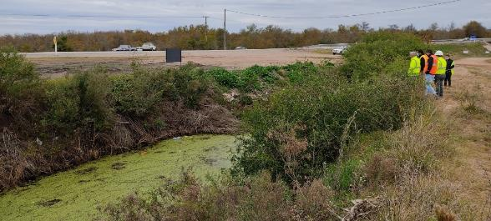
Foto 13-7 Cañada en predio Obrador Puente Arroyo Tejera

Predio Piletas lavado hormigón y acopios Arroyo Tejera
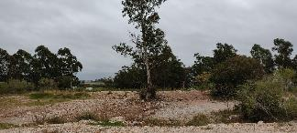 | 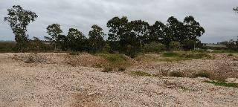
Foto 13-8 Predio Piletas lavado hormigón y acopios Arroyo Tejera

Puente Arroyo Tomás Cuadra
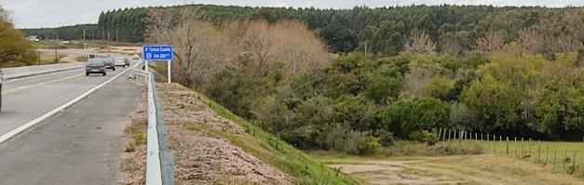
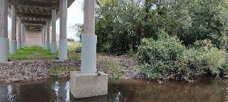 | 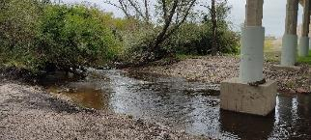
Foto 13-9 Vistas Puente Arroyo Tomás Cuadra

Puente Arroyo Antonio Herrera
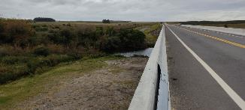 | 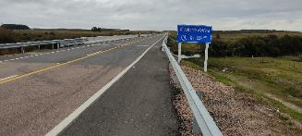
Foto 13-10 Vistas Puente Arroyo Antonio Herrera

Puente Arroyo Talita
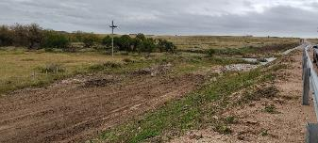 | 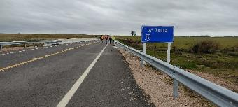
Foto 13-11 Puente Arroyo Talita

Puente Cañada Soria
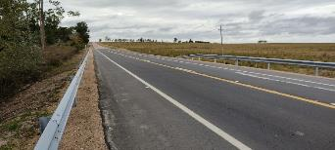 | 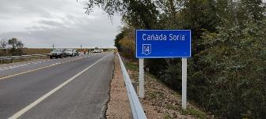
Foto 13-12 Puente Cañada Soria

Obrador Central Espina
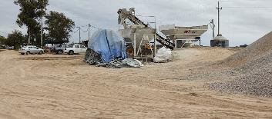 | 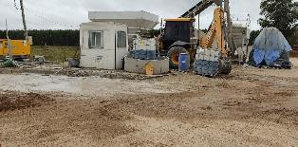
Foto 13-13 Vistas Obrador Central Espina

Puente Arroyo Malbajar
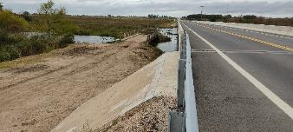 | 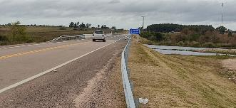
Foto 13-14 Puente Arroyo Malbajar

